Конспект

по познавательному развитию

(формирование элементарных математических представлений)

Тема: «Дорожная математика»

(Подготовительная к школе группа)

**Задачи:**

*Образовательные:*

- совершенствовать навыки счёта в пределах 10, продолжать учить самостоятельно составлять и решать задачи на сложение и вычитание;

- закрепить знания о днях недели;

- развивать умение ориентироваться в пространстве и на листе бумаги в клетку;

- продолжать учить измерять длину предмета с помощью условной мерки;

- упражнять в решении логических задач на нахождение недостающей в ряду фигуры;

- обобщить знания и представления детей о правилах поведения на дороге, о дорожных знаках.

*Развивающие:*

- развивать внимание, наблюдательность, логическое мышление;

- зрительно-моторную ориентацию;

- коммуникативные умения: помогать друг другу, выражать свои действия в речи.

*Воспитательные:*

- воспитывать организованность, коллективизм; уважительное отношение к окружающим.

**Словарная работа:** дорожные знаки, условная мерка, измерять, арифметическая задача.

**Материалы и оборудование:**

Демонстрационный: письмо, изображение светофора, карточка «Город с короткой и длинной дорогами», дорожные знаки «Движение прямо», «Дорожные работы», «Движение направо», «Движение налево», «Круговое движение», «Движение без остановки запрещено», картинка «Улица нашего города», карточки со схемами арифметических задач на сложение и вычитание, карточки с цифрами и арифметическими знаками, таблица на поиск недостающей в ряду фигуры с изображением дорожных знаков, аудиозапись веселой музыки.

Раздаточный: 3 игры «Волшебная восьмерка» В.Воскобовича, тетради в крупную клетку,  карточки «Город с короткой и длинной дорогами», цветные карандаши, карточка с дорожными знаками «Движение прямо», «Дорожные работы», условные мерки (палочки Кюизенера), карточки с домиками, наборы цифр, карточки со схемами арифметических задач на сложение и вычитание, таблицы на поиск недостающей в ряду фигуры с изображением дорожных знаков, смайлики (красный, желтый, зеленый) на каждого ребенка.

**Предварительная работа:**

Беседы о правилах дорожного движения.

**Ход занятия**

**I. Вводная часть**

*Воспитатель, привлекая внимание детей, показывает им конверт с письмом.*

- Ребята, посмотрите, нам принесли письмо. Давайте его откроем и узнаем, от кого оно?

*Воспитатель открывает конверт и читает письмо.*

-  Это письмо от нашего друга – Светофорика.

«Дорогие ребята. Я, Светофорик, попал в беду. Злой волшебник – меня выключил. Помогите мне».

- Ребята, поможем Светофорику?

- А что может произойти в городе без Светофорика? *(будет много аварий, это очень опасно для пешеходов и водителей»*

- Тогда, нам нужно как можно скорее отправляться в путь и включить Светофорика.

**II. Основная часть**

***1. Игра «Волшебная восьмерка»***

- Ребята, а в письме еще что-то написано, давайте прочитаем:

«Попасть в город Светофорика можно только в определенный день. А чтобы узнать этот день - нужно расшифровать шифр: охле – желе – зеле – селе – фи.

- Итак, пора приниматься за дело. А расшифровать шифр нам поможет волшебная восьмерка.

- Разделитесь на 3 команды. Каждая команда встаньте около стола с восьмеркой и составьте цифру, которая зашифрована в письме.

*Каждая команда подходит к столу, на котором лежит разобранная восьмерка и выполняет задание.*

- Какая цифра получилась? *(Три)*

- Какой день недели третий по счету? *(среда)*

- В какой же день мы можем попасть в город Светофорика? *(в среду)*

- А сегодня какой день? Можем мы отправляться в путь?

- Молодцы! Но сначала я проверю, хорошо ли вы знаете дни недели. Какой день недели стоит перед понедельником? И т.д.

***2.******Математический диктант по клеточкам «Автомобиль»***

- На чем можно добраться до города Светофорика?

- Какие виды транспорта вы знаете? *(наземный, воздушный, подземный, водный)*

- А на чем мы поедем – мы узнаем, когда выполним математический диктант по клеточкам.

*Дети садятся за столы.*

- Откройте тетради и возьмите простой карандаш.

- Найдите красную точку – это будет начало нашего рисунка.

- 4 клетки вправо

- 2 клетки вверх

- 8 клеток вправо

- 2 клетки вниз

- 3 клетки вправо

- 3 клетки вниз

- 2 клетки влево

- 1 клетка вверх

- 2 клетки влево

- 1 клетка вниз

- 6 клеток влево

- 1 клетка вверх

- 2 клетки влево

- 1 клетка вниз

- 3 клетки влево

- 3 клетки вверх

- Что получилось? Проверьте *(показываю образец)*

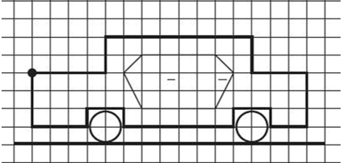

- Дорисуйте машине колеса в квадрате из 4 клеток.

*Дети выполняют задание.*

- Ребята, какие красивые машины у вас получились – теперь мы быстро доедем на помощь Светофорику и включим его.

***3. Упражнение «Измерение дорог»***

*Выставляю на мольберт карточку* «Город с короткой и длинной дорогами»

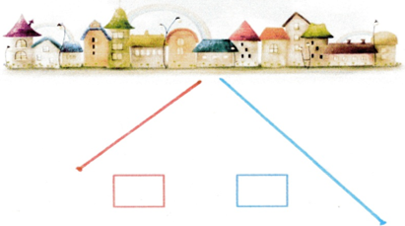

- Посмотрите, в город идут две дороги. Одна длинная, другая короткая. По короткой дороге идти нельзя, там идут дорожные работы. Проехать можно только по длинной дороге.

-  А, как же нам узнать, какая дорога длинная, а какая короткая? (Измерить условной меркой).

- Кроме этого, нам надо поставить дорожные знаки, чтобы другие путешественники тоже могли найти правильную дорогу.

*-* Этот знак вам знаком? *(Показывает знак «Движение прямо»).*

- Как он называется? *(«Движение прямо».)* Когда этот знак ставится на дороге?



- Верно. *(Показывает знак «Дорожные работы»).* А вот этот знак как называется? *(«Дорожные работы»).* Когда этот знак ставится на дороге?



- Молодцы, а теперь давайте измерим длину дорог. Для этого будем использовать условную мерку – палочку.

- Давайте вспомним правило измерения.

- Нужно мерку приложить точно к началу дороги, а у другого конца мерки поставить отметку карандашом, затем мерку переложить так, чтобы начало мерки точно совпадало с отметкой и опять отметить карандашом у другого края и так до конца.

- Затем сосчитать все отметки и в квадратах такого же цвета как дороги записать цифрой количество мерок. Это и будет длина каждой дороги.

*Дети работают за столами самостоятельно.*

- Какова длина красной дороги?

- Какова длина синей дороги?

- Каким цветом дорога длинная (короткая)?

- На сколько красная дорога длиннее синей?

- Около длинной дороги поставьте знак «Движение прямо», а около короткой «Дорожные работы».

- С какой стороны мы поставим знак «Дорожные работы» («Движение прямо»)?

*Одновременно у мольберта ребенок выставляет цифры и дорожные знаки.*

- Молодцы, ребята. Справились с заданием. Вот мы с вами и доехали до города Светофорика.

***4. Физкультминутка «Выполни движение»***

*Выставляю на мольберт картину «Улица нашего города».*

*Дети встают около воспитателя.*

- В городе все машины остановились и не знают как ехать, потому что светофор не работает. Чтобы не создавать на дорогах пробки, нас опять выручать дорожные знаки.

- Посмотрите и назовите наших помощников – дорожные знаки: «Движение прямо», «Движение направо», «Движение налево», «Круговое движение», «Движение без остановки запрещено».



- Молодцы, верно все знаки назвали.

- Все водители должны быть очень внимательными и не путать дорожные знаки.

- Давайте проверим, какие вы внимательные: если я покажу предписывающий знак – маршируете на месте в том направлении, которое показывает стрелка, а если я покажу знак приоритета «Стоп» - вы должны остановиться.

*Звучит аудиозапись веселой музыки, дети выполняют движения.*

- Молодцы! Никто не ошибся!

- А нам надо двигаться дальше, ведь светофор так и не работает.

***5.  Игра «Посели соседей» Работа на карточках.***

*Дети встают около стола*

- В городе много разных домов. Но посмотрите, номера некоторых квартир пропали.

- Надо найти нужную карточку с цифрой и поставить ее на место.

*Дети выполняют задание. Воспитатель задает вопросы*

- Какое число стоит между числами 4 и 6?

- Какое число будет следующим в ряду 5, 6…?» и т.д.

- И с эти заданием вы справились. А нам надо спешить!

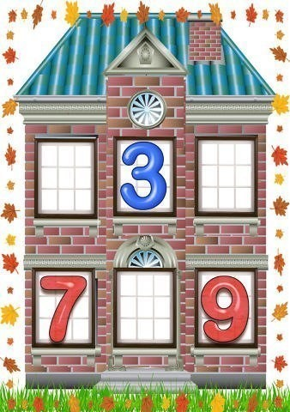

***6. Игровое упражнение «Составим задачу»***

*Дети садятся за столы.*

- Ребята, на улицы города вышли жители и стали гулять пешком по улицам. Как их можно назвать *(пешеходы)*

*Выставляю на мольберт карточку со схемой арифметической задачи на сложение*

- Посмотрите на рисунок и составьте арифметическую задачу со словами «было» и «сколько стало».

- Заполните схему к задаче на своих карточках. Вместо знака вопроса, цифрой запишите ответ задачи.

*Дети выполняют задание на своих карточках.*

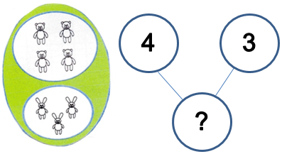

- Ответьте на вопрос задачи.

*Одновременно ребенок выкладывает решение задачи с помощью цифр на мольберте.*

- А я составила такую задачу: 4 медвежонка и три зайчонка вышли из школы. Когда они подошли к пешеходному переходу зеленый свет светофора уже начинал мигать. Зайчики бегом побежали через дорогу, а медвежата остались дожидаться следующего зеленого сигнала светофора.

- Сколько животных вышло из школы?

- Сколько зверят правильно перешли дорогу?

- Правильно, умницы. Запомните правило. Через дорогу перебегать опасно, ведь никогда не знаешь, откуда может выехать автомобиль, даже не смотря на запрещающий сигнал светофора.

*Выставляю на мольберт карточку со схемой арифметической задачи на вычитание*

- А теперь, посмотрите на второй рисунок и составьте арифметическую задачу со словами «было» и «сколько осталось».

- Заполните схему к задаче.

*Дети выполняют задание на своих карточках.*

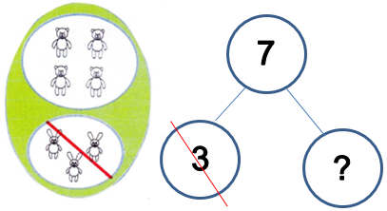

- Ответьте на вопрос задачи.

*Одновременно ребенок выкладывает решение задачи с помощью цифр на мольберте.*

- А я опять составила задачу: семеро друзей играли в мяч на проезжей части. Трое зайчат ушли домой, а медвежата остались играть на дороге.

Сколько медвежат осталось играть?

Сколько животных  поступило правильно?

- Ребята, запомните правило безопасного поведения на дороге: никогда нельзя играть на проезжей части. Потому что может случиться беда.

- Молодцы, верно решили все задачи.

***7. Игровое упражнение «Нарисуй дорожный знак»***

*Перед детьми таблица на поиск недостающей в ряду фигуры с изображением дорожных знаков*

- Ребята, обратите внимание, дорожные знаки похожи на геометрические фигуры. Назовите, на какие геометрические фигуры похожи эти знаки.

- Назовите дорожный знак, изображенный в квадратах (кругах, треугольниках)?

- Нарисуйте в пустой клеточке недостающий дорожный знак, но так, чтобы он не повторялся ни в строчках, ни в столбиках.

*Дети по образцу проверяют задание (в середине таблицы знак «Проезд закрыт»).*

- Какой дорожный знак вы нарисовали в пустой клеточке?

- Молодцы! И с этим заданием вы справились!

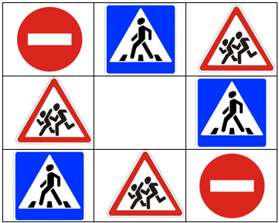

***8. Игра «Светофор»***

*Дети выходят из-за столов, встают около воспитателя.*

- Вот мы и выполнили все задания. Давайте включим светофор. Для этого расскажем стихотворение.

Помогает с давних пор                            *Дети произносят слово «светофор»,*

Верный друг наш – светофор.*хлопая 3 раза в ладоши.*

У него больших три глаза, *Показывают 3 пальца.*

Не горят они все разом.*Качают головой.*

Если красный загорелся,*Поднимают руки вверх и «рисуют» в*

То нельзя переходить,*воздухе круг*

Надо ждать на тротуаре                          *«Крутят» рули*

И машины пропустить.

Если желтый загорелся,                           *«Рисуют» в воздухе второй круг*

Значит скоро мы пойдем.*ниже первого*

Глаз зеленый загорелся –                        *«Рисуют» в воздухе третий круг*

Стоп, машины, мы идем!*ниже второго*

Мы дорогу перешли,*Маршируют на месте*

По делам своим пошли.

Помогает с давних пор                            *Произносят слово «светофор»,*

Верный друг наш – светофор.                  *хлопая 3 раза в ладоши.*

- А вот и наш верный друг – Светофорик. И у него горят все 3 глаза.

*Показываю изображение Светофора.*



**III. Заключительная часть**

- Молодцы ребята, сегодня вы помогли Светофорику и теперь в городе опять порядок и все соблюдают правила дорожного движения.

**(Рефлексия)**

- А теперь каждый из вас зажжет свой сигнал Светофорика.

- Если вам понравилось занятие и все задания вы выполнили – прикрепите на светофорик зеленый смайлик,

- Если что-то показалось трудным, с каким-то заданием не справились – желтый.

- А если сегодня вам занятие не понравилось – красный.

*Дети прикрепляют смайлики.*

- Молодцы, хочу пожелать вам, чтобы вы в любую погоду, в разное время суток, во все времена года соблюдали правила дорожного движения.

[](http://www.google.ru/url?sa=i&rct=j&q=&esrc=s&source=images&cd=&cad=rja&uact=8&ved=&url=http://centrodesaludvictoria-malaga.blogspot.com/p/talleres-de-habitos-saludables.html&psig=AFQjCNEY2DjFKtpArJJ2UawzwBslig4nuw&ust=1465218095218379)

Конспект

по познавательному развитию

(формирование целостной картины мира или ознакомление с окружающим миром)

Тема: «Комнатные растения – спутники нашей жизни»

(Подготовительная к школе группа)

**Программные задачи.**

Систематизировать знания детей о комнатных растениях: строении, размножении, условиях произрастания; способах ухода, влиянии на организм человека. Учить устанавливать причинно-следственные связи.

Воспитывать бережное отношение к чистоте природы; привлечь их внимание к тому, что деятельность людей влияет на качество воздуха.

Укрепить интерес ребят к уходу и наблюдениям за растениями.

Обучать детей умению описывать растения, отмечая при этом различие и сходство между ними и наиболее характерные признаки внешнего вида.

**Предварительная работа:** наблюдения за комнатными растениями, обучение способам ухода за ними во время дежурства. Проведение опытов: выращивание растений с недостатком влаги, с недостатком света; работа по пересадке и размножению растений.

**Материал и оборудование:** комнатные растения - бальзамин, хлорофитум, узамбарская фиалка, бегония Рекс, алоэ, пеларгония; клеенки, лейка, ножницы, фартуки, салфетки, баночка с водой, горшочек с землей; аудиозапись «Вальс цветов» П. И. Чайковского (из балета «Щелкунчик»); приглашения для детей на «Бал цветов», конверт с письмом.

**Ход занятия:**

- Дети, я получила интересное письмо. Оно пришло из царства цветов. Оттуда, где живет маленькая Дюймовочка и прекрасные Эльфы. Написала его Фея Цветов. Слушайте (читаю письмо): «Дорогие дети! Скоро у нас состоится бал Цветов. Но чтобы получить приглашение на бал, вы должны рассказать, любите ли вы комнатные растения, знаете ли вы, как за ними ухаживать. Спешите показать свои знания и получить приглашения на бал. Желаю вам всем удачи! Фея Цветов».

- Вот эти красивые приглашения (показываю). Если вам хочется побывать на балу Цветов, то давайте поговорим о комнатных растениях. У вас в группе их много. Как вы думаете, для чего их посадили?

- Чтобы было красиво и уютно.

- Чтобы воздух был чище.

- Чтобы мы наблюдали и ухаживали за ними.

- Они отпугивают вредных насекомых, моль.

- Есть лекарственные растения, которые лечат людей.

- Правильно, дети! Проходят годы, но сохраняется наша любовь к вечнозеленым спутникам - комнатным растениям. Зимой, когда земля покрыта снегом, а деревья гнутся от порывов ветра, наш глаз радуют зеленые веточки или цветок, распустившийся в комнате.

На балу Цветов нам придется встретиться со многими комнатными растениями и, конечно, нужно знать их названия. Давайте вспомним, какие растения мы выращиваем в нашей комнате? (Бегония Рекс, узамбарская фиалка, бальзамин, герань, традесканиия, хлорофитум).

- Скажите, пожалуйста, всегда ли растениям хорошо? (Нет). А как узнать, что им плохо? (Есть растения с пыльными листьями, а значит им тяжело дышать; в горшках бывает сухая земля, значит им недостает влаги; а желтые листочки говорят о том, что растениям не хватает света, а может быть недостаток или избыток влаги).

Как таким растениям помочь? (Листья крупнолистовых растений протереть влажной тряпочкой, листья с волосками почистить щеточкой, землю полить и порыхлить, внести подкормку.)

Тренинг «Цветы»

(Звучит музыка П. И. Чайковского «Вальс цветов».)

- Закройте глаза и представьте, дети, что вы цветы. Цветы растут, тянутся к весеннему солнышку, поворачивается к нему то одной стороной, то другой. Вот солнечный лучик коснулся цветка (воспитатель обходит детей, гладит каждого по щеке, руке, голове, говорит хорошие добрые слова), пробежался по стебельку, зарядил его жизненной энергией и укрепил его. Наступает вечер, лепестки цветка закрываются и отдыхают.

- Цветы любят солнышко, а мы? (Тоже).

- Чем еще цветы похожи на тебя? (Любят солнце, свет, тепло, влагу).

- Живые: растут, цветут, размножается, дышат, умирают,

- Чем цветы дышат? (Листочками, корнями).

- А мы?

- Легкими.

Цветы помогают нам дышать. При дыхании выделяют кислород, необходимый нам, а поглощают углекислый газ, вредный для нас.

- А почему важно дышать чистым воздухом?

- Чтобы не болеть, уберечь органы дыхания от болезней. Что мы с вами можем сделать, чтобы воздух на земле стал чище?

- Вышивать комнатные растения, сажать деревья, следить за чистотой в группе и в окружавшей природе, протирать пыль, проветривать комнату, если в группе воздух сухой и трудно дышать, обрызгивать растения и т. д. Если наше здоровье зависит от растений, то как мы можем их называть? (Наши помощники, друзья, спутники, зеленые санитары и т. д.)

Проблемная ситуация.

- Если растения очищают воздух, то почему, когда Незнайка лег спать в маленькой комнате, где много цветов, у него заболела голова? Как вы думаете?

- Дети, чтобы растения выделяли кислород, которым мы дышим, им нужно солнце, солнечный свет, а ночью этого нет. Ночью темно и растения начинают дышать чистым воздухом - кислородом, а выделяют углерод.

- Ребята мы ответили на все вопросы справились с всеми сложными заданиями.

Посмотрите, кто пришел к вам в гости. В группу входит фея цветов (девочка с веночком на голове).

Фея: «Здравствуйте, дети! Вы получили мое письмо? Ведь не случайно я прислала его вам. У вас в группе красивые цветы. Вижу, вы их любите, ухаживаете за ними. А сможете ли вы сказать про цветы красивые, ласковые слова? (Дети называют). Молодцы, ребята! И вы мне понравились, и ваши цветы. Подарите мне, пожалуйста, на память бальзамин, фиалку, хлорофитум.

- Как же нам быть? Ведь у нас один бальзамин, одна фиалка, один хлорофитум?

(Дети объясняют что у бальзамина можно отрезать росток, отросток-черенок поставить в воду; фиалку - листок посадить в горшочек с землей, накрыть банкой; хлорофитум - срезать со стебля маленькое растение и укоренить в земле).

Труд детей в природе (помощь, совет, напоминание, подсказка, оценка)

Фея: Я вами очень довольна и всех приглашаю на бал. (Раздает приглашения)

Занятие заканчивается красивыми движениями детей под музыку Чайковского.

Конспект

по художественно-эстетическому развитию

(аппликация)

Тема: «Радужный хоровод»

(Подготовительная к школе группа)

**Цель:** Учить детей вырезать несколько симметричных предметов из бумаги, сложенной гармошкой и еще пополам.

**Задачи:**

1. Расширять представления детей о народных играх; прививать любовь к Родине, фольклорным традициям.

2. Развивать зрительный контроль за движением рук, координацию движений.

3. Закреплять знание цветов спектра и их последовательность.

4. Вспомнить правила безопасного обращения с ножницами.

5. Воспитывать уверенность в своих силах, аккуратность, усидчивость.

Виды деятельности: продуктивная, коммуникативная, игровая, двигательная, музыкальная.

Виды организации: фронтальная, самостоятельная.

Оборудование: бумага белая длиной в писчий лист, но уже; цветная бумага, бумага для упражнения и розовая для вырезывания хоровода, набор цветной бумаги всех цветов спектра, аудиозапись «Веснянка» П. И. Чайковского, иллюстрации с изображением хороводных игр.

Предварительная работа: беседа и просмотр иллюстраций о цветовом спектре, о хороводных играх на Руси, прослушивание музыки П. И. Чайковского «Веснянка».

**Ход занятия:**

1. Под музыку дети встают в круг, в руках у каждого цветной прямоугольник.

- Разноцветное коромысло через реку повисло? Что это? (радуга)

- Я предлагаю вам построить живую радугу (у детей в руках разноцветные прямоугольники, по сигналу воспитателя дети выстраивают цветовой спектр)

- Какое предложение-подсказка помогает нам вспомнить радужные цвета? (Каждый охотник желает знать, где сидит фазан)

- Давайте проверим, правильно ли мы построили радугу. Молодцы!

2. Воспитатель обращает внимание детей на мольберт, на котором выставлены картинки с изображением людей в русских народных костюмах, водящих хоровод.

- Что вы видите на этих картинках? (Девушки встали в кружок.)

- Как вы думаете, что делают люди, изображённые на них? (Они водят хоровод) Пришла весна, сошел снег, девушки радуются солнцу, водят хороводы и поют веснянки.

3. Расступись, честной народ!

На лужайке у ворот

Закружился, завертелся

Разноцветный хоровод.

Кто догадался, что мы будем делать сегодня на занятии (ответы детей)

(Воспитатель демонстрирует фигурки людей)

- У нас с вами цель - сделать радужный хоровод.

- А что нам нужно?

- Из чего мы будем делать хоровод?

- Вот из цветной бумаги мы и будем делать радужный хоровод.

- Все подружки у нас будут разноцветными.

- Посмотрите, вот таких подружек я предлагаю вам сделать.

*(Показ вырезанных и наклеенных фигурок).*

- А что нам понадобится для работы?

- Чем мы будем работать?

**(**Ножницы, кисточка, клей, клеенка, салфетка).

- А как вырезывать рядом стоящих людей, я вам сейчас расскажу. Для этого нам надо сложить полоску цветной бумаги гармошкой.

*(Показ процесса складывания с объяснением).*

- Затем нам нужно вырезать силуэт фигурки. У фигурки есть что? *(Платье, рукав, голова).*

- Посмотрите внимательно, как я буду вырезывать фигурку.

*(Показ с объяснением).*

- Вот в результате у нас получатся такие подружки.

*(Показ вырезанных фигурок).*

- Затем мы их смазываем клеем и наклеиваем на белую бумагу.

- И у нас получился вот такой хоровод.

*(Показ схем-модели) .*

- Ребята, работу будем выполнять все аккуратно и тихо, чтобы у нас получились подружки красивые и дружные.

- С ножницами работаем аккуратно, осторожно, чтоб не задеть соседа.

4. Можно приступать к работе, но сначала дадим отдохнуть глазам.

Гимнастика для глаз.

Закрываем мы глаза, вот какие чудеса.

Наши глазки отдыхают,

Все задания выполняют.

А теперь мы их откроем,

Через речку мост построим.

Нарисуем букву О, получается легко.

Вверх поднимем, глянем вниз,

Вправо, влево повернем,

Заниматься вновь начнем.

5. - Сейчас все потихоньку пройдите к столам и сядьте за столы.

- Ребята, посмотрите у вас на столах лежат полоски цветной бумаги и полоска белой бумаги.

- Вот сначала возьмите цветную полоску, и мы с вами поупражняемся в складывании и вырезывании фигурки.

6. Самостоятельная деятельность.

Звучит спокойная музыка. Выполнение работы детьми. Индивидуальная работа с затрудняющимися детьми. Воспитатель подсказывает, но показ производит на своем листе.

- У кого уже получилось, может сразу наклеивать своих фигурок.

- У кого не получились, возьмите следующий лист цветной бумаги, сделайте гармошку и попытайтесь еще раз вырезать фигурку.

*(Дети выполняют работу, а воспитатель снова проходит и смотрит. Если несколько детей закончили работу, а остальные еще делают, можно предложить дополнительную работу — украсить платье фигурке).*

7. Подведение итогов.

- Ребята, а теперь давайте всех подружек положим вместе и посмотрим, чьи работы получились аккуратными и красивыми.

*(Дети, сложив работы, рассматривают и рассуждают).*

**-** Хорошо, молодцы. Все справились с работой.

-А теперь давайте все дружно поводим хоровод.

*(Дети водят хоровод).*

Хоровод: «Как у наших у ворот».

Как у наших у ворот

Муха песенки поёт.

Ай, люди, ай люли

Муха песенки поёт.

Комар музыку ведёт

Стрекоза плясать идёт.

Ай, люли, ай люли

Стрекоза плясать идёт.

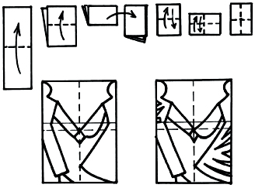

Конспект

по речевому развитию

Тема: «Лексические игры и упражнения»

(Подготовительная к школе группа)

**Цель:** обогащать и активизировать речь детей, совершенствовать слуховое восприятие речи.

**Задачи:**

1. Развивать умение подбирать антонимы.

2. Развивать связную речь.

3. Развивать двигательную и познавательную активность.

4. Формирование положительной установки на участие в занятии, доброжелательных отношений, навыков сотрудничества.

**Ход занятия:**

**I. Организационный момент**

- Ребята! Вы любите фантазировать, играть в различные игры?

- Сегодня мы отправимся в путешествие в страну, где каждый из вас хотел бы побывать. А в какую именно, вы сейчас узнаете.

Живут на свете шарики,

Шарики-Смешарики.

Вот баран, зовут Бараш.

Мудрый лось, зовут Лосяш.

Крошка кролик, зовут Крош.

Этот кролик так хорош!

Кругленькая хрюша

По прозванью Нюша.

Это – страна Смешариков.

- Смешарики приглашают к себе в гости не просто так, они просят нас помочь выполнить задания. В этой стране вас ждут различные испытания. Если вы справитесь с ними, то попадете к Совунье, и она вручит вам ордена Мудрецов Красивой речи. Ну что отправляемся?

**II. Основная часть занятия**

- Кто же нам первый встретится?

Вот мы видим чей-то домик,

Он стоит на берегу,

И частенько ходит кролик,

В гости к другу своему.

Друг его, он очень умный,

Носит круглые очки,

Собирает раритеты,

Кто же это сообщи?

- Ребята, а вот и домик Ежика. Ежик просит вас помочь ему разобраться со словами «день» и «лень».

- Произнесите про себя эти слова. Они звучат похоже, но между ними есть и разница. Кто сможет эту разницу найти.

- Произнесите еще два слова: «кот» - «кит». Какие звуки виноваты в том, что образовались разные слова?

- Произнесите еще два слова: «сын» - «сон». Какие звуки виноваты в том, что образовались разные слова?

- Молодцы! Крошу мы помогли. Оправляемся дальше?

- Вот мы видим дом красивый,

А вокруг растут цветы,

А хозяйка-то ну просто

Королева красоты.

Нет, еще не королева,

Но принцесса, это да,

Вдохновляет всех знакомых,

На великие дела!

Ну конечно это Нюша!

- Нюша просит вас объяснить значения некоторых слов.

- Как вы думаете, что такое КОСА.

- Правильно, это и прическа и рабочий инструмент.

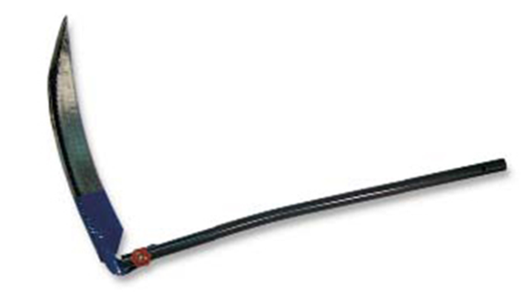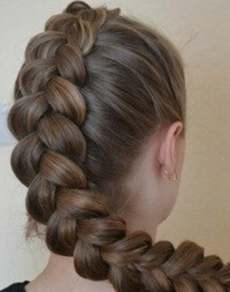

- Получается, что слово одно, а значений у него несколько. Такие слова называются многозначными. Таких слов много.

- Попробуйте объяснить значения слова КЛЮЧ.

[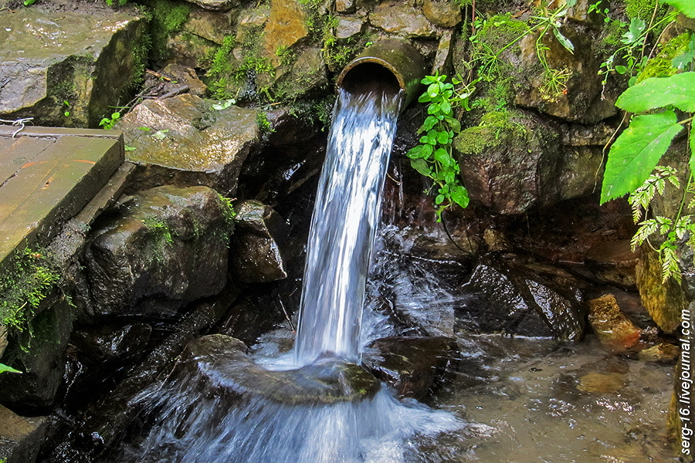](http://www.google.ru/url?sa=i&rct=j&q=&esrc=s&source=images&cd=&cad=rja&uact=8&ved=0ahUKEwiyvJWIo5HNAhWLCSwKHRf9CBAQjRwIBw&url=http://s16-n425.livejournal.com/818.html&bvm=bv.123664746,d.bGg&psig=AFQjCNGCyYUi9hKWicc5oTgG95GDWOjGvA&ust=1465229375856990)[](http://www.google.ru/url?sa=i&rct=j&q=&esrc=s&source=images&cd=&cad=rja&uact=8&ved=0ahUKEwj56IuTopHNAhUJ3SwKHUEnD5oQjRwIBw&url=http://craft.unovi.com/product/cilindrovyi_mehanizm_evva_ics_67mm_3136_klyuch-vertushka&psig=AFQjCNFbLRBroIEIFV4YjpD1aoDR7-KjkA&ust=1465229140835740)

[](https://www.google.ru/imgres?imgurl=https://upload.wikimedia.org/wikipedia/ru/thumb/3/33/%D0%9A%D0%BB%D1%8E%D1%87_c%D0%BE%D0%BB%D1%8C.svg/300px-%D0%9A%D0%BB%D1%8E%D1%87_c%D0%BE%D0%BB%D1%8C.svg.png&imgrefurl=https://ru.wikipedia.org/wiki/%D0%A4%D0%B0%D0%B9%D0%BB:%D0%9A%D0%BB%D1%8E%D1%87_c%D0%BE%D0%BB%D1%8C.svg&docid=vWXoT37PQrdoUM&tbnid=Mw7oOfEu217wRM:&w=300&h=300&bih=782&biw=1600&ved=0ahUKEwi0nNuEopHNAhUG2CwKHbeLCZwQMwheKCMwIw&iact=mrc&uact=8)[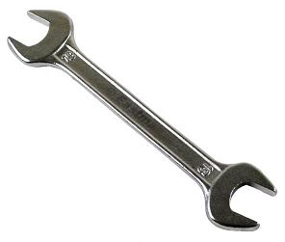](http://www.google.ru/url?sa=i&rct=j&q=&esrc=s&source=images&cd=&cad=rja&uact=8&ved=0ahUKEwjw5oTFopHNAhVFVSwKHSO6BKEQjRwIBw&url=http://vikmetiz.ru/category/kljuchi-gaechnye/&psig=AFQjCNFbLRBroIEIFV4YjpD1aoDR7-KjkA&ust=1465229140835740)

- Попробуйте объяснить значения слова ЛИСТОК.

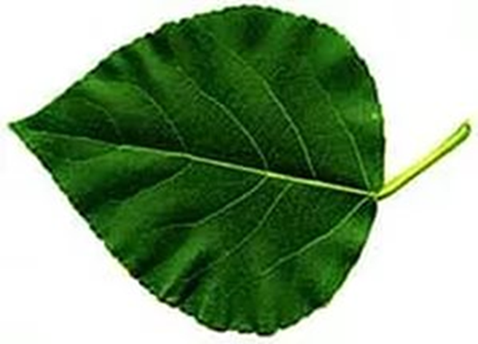 

- Попробуйте объяснить значения слова КРАН.

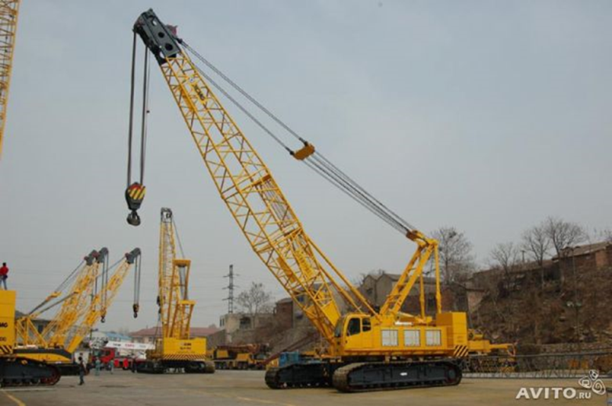 

- Как называются слова у которых несколько значений?

- Молодцы! С заданием Нюши справились.

- Отправляемся в гости к следующему герою.

Этот домик разноцветный,

Как хозяин длинноух!

И издалека заметный,

И доносится бу-бух!

Из него ну очень часто,

Потому что не поймёшь,

Почему так непоседлив,

Этот милый кролик Крош!

- Крош предлагает нам немного отдохнуть.

**Физминутка «Смешарики».**

Мы шагаем, как Совунья

Приседаем мы как Пин.

Делаем наклон как Ежик.

Вместе с Крошем мы бежим.

Пудрим носики как Нюша.

Мы с Лосяшем, вдаль глядим.

Роем грядки как Копатыч.

Машем крыльями как Карыч.

Вместе с Барашем сесть хотим.

- Немного отдохнули, надо дальше идти, мы дожны выполнить все задания, чтобы получить ордена от Совуньи.

- Чей же следующий домик?

- Перед нами дом зелёный

Он такой из-за травы,

Проживает там ученый,

Он ценитель красоты!

В этом доме много книжек,

И планеты сей муляж,

Называет его глобус.

Кто же это?

Ну конечно же – Лосяш!

- Что же для нас приготовил Лосяш? А он просит нас подобрать слова с противоположным значением. Как будет наоборот.

ВСТАТЬ - ЛЕЧЬ

МИРИТЬСЯ - ССОРИТЬСЯ

СНИМАТЬ - ОДЕВАТЬ

ХМУРИТЬСЯ - УЛЫБАТЬСЯ

- Какие вы молодцы!

- Слушаем загадку. О следующем герое.

А вы знали, на деревьях

Тоже можно строить дом?

В этом доме есть варенье,

Чай лечебный в доме том.

Очень мудрая хозяйка,

Энергична хохотунья,

Если кто-то заболеет,

То идет всегда к Совунье!

- Ну вот мы и пришли к Совунье, значит мы все задания выполнили. Совунья всем вам вручает медали за хорошую работу.

**III. Заключительная часть занятия**

- Ребята вы сегодня отлично справились с заданиями! Я поздравляю вас с получением орденов. Скажите трудные были задания? А какое задание вам больше всего понравилось? Спасибо вам за занятие!

Конспект

по художественно-эстетическому развитию

(ручной труд)

Тема: «Кораблик»

(Подготовительная к школе группа)

**Цели и задачи:**

Обучающие:

1. Формировать умения следовать устным инструкциям.

2. Обучать различным приемам работы с бумагой.

3. Знакомить детей с основными геометрическими понятиями: квадрат, треугольник, угол, сторона, вершина и т. д.

4. Обогащать словарь ребенка специальными терминами.

Развивающие:

1. Развивать внимание, память, логическое и пространственное воображение.

2. Развивать мелкую моторику рук и глазомер.

3. Развивать художественный вкус, творческие способности и фантазии детей.

4. Развивать у детей способность работать руками, приучать к точным движениям пальцев.

5. Развивать пространственное воображение.

Воспитательные:

1. Воспитывать интерес к конструированию из бумаги.

2. Формировать культуру труда и совершенствовать трудовые навыки.

3. Учить аккуратности, умению бережно и экономно использовать материал, содержать в порядке рабочее место.

Материалы и оборудование: заготовки бумаги, схема работы.

**Ход занятия.**

1. Вводная часть.

- Я хочу вам задать вопрос, он будет в стихах:

Я раскрываю почки в зеленые листочки,

Деревья одеваю, посевы поливаю.

Движения полна, зовут меня (весна)

2. Ознакомление с приметами весны.

- Назовите приметы весны. (Солнце светит выше и ярче, тает снег и лед на реках, бегут ручьи, появляются первые цветы - подснежники, одуванчики, на деревьях набухают почки, появляются листочки, природа оживает, появляются насекомые, звери тоже просыпаются)

- Верно, весной тает снег, бегут ручьи…

3. Словарная работа.

- Бегут ручьи.Задумайтесь над этой фразой. Почему говорят, бегут ручьи? Бежать может человек, собака, лошадь и другие животные. Бегут те, у кого есть ноги. У ручейка нет ног. Так посему же так говорят про него?

Ответы детей… .

(Правильно, потому что вода в ручейке быстро течет, быстро движеься вперед)

- Как вы думаете, хорошо или плохо людям от того что по улицам бегут ручьи?

Ответы детей…

Обобщаю ответы детей: нужно быть аккуратными, чтобы пройти и не замочить ноги. Ручьи несут воду от растаявшего снега для того, чтобы напоить влагой поля, сады, огороды, дополнить водой пруды и реки. А еще, я расскажу, как радовались весенним ручейкам в детстве мы с друзьями.

- Знаете почему?

Потому что наступало время, когда можно отправить в плавание наши бумажные кораблики. Они были вот такие (показ образца)

- А хотите я вас научу делать кораблики, чтобы и вы отправили свои кораблики в плавание?

4. Показ приемов работы и объяснение.

Предлагаю и вам смастерить кораблик из бумаги, а выйдя на прогулку отправить его в весеннее путешествие.

- Ребята, Для того чтобы сделать кораблик вам потребуется лист бумаги (А4 или простой альбомный лист)

Этап 1. Возьмём лист бумаги и согнем его по длине пополам. Затем еще раз согнем и разогнем обратно – это для того, чтобы наметить линии сгиба.

Этап 2. Нам нужно согнуть верхние углы к линии, которую мы наметили в первом этапе.

Затем нижние края подогнем кверху наполовину (с лицевой и с обратной стороны) .

Этап 3. Потом подогнем нижние уголки на 90 градусов к верху – с обеих сторон.

Затем согнем нижние края до конца – с обеих сторон.

Этап 4. Возьмем за центр и растянем это изделие.

Подогнем нижний край квадрата кверху.

Этап 5. Теперь опять возьмем за центр и растянем изделие.

Этап 6. Подогнем нижний край.

Этап 7. Теперь возьмем за кончики углов и растянем изделие.

У нас получился кораблик

(предлагаю подойти к столу и выбрать бумагу для выполнения поделки) .

- Если вы забудете порядок складывания, вы можете посмотреть на схему, которая лежит на столах. Кто быстро справится, с работой может, дополнить свой кораблик дополнительными деталями (иллюминаторы, якорь, дорисовав их с помощью фломастеров и восковыми мелками).

5. Физкультминутка.

Если речка голубая

Пробудилась ото сна

И бежит в полях, сверкая,

Значит к нам пришла- весна!

Если снег везде растаял

И трава в лесу видна

И поет нам птичья стая - значит к нам пришла весна!

Если солнце разрумянит наши щеки до красна,

Нам еще приятней станет - значит к нам пришла весна!

6. Самостоятельная работа детей.

- Давайте выполним теперь эти этапы самостоятельно.

7. Итог занятия:

Посмотрите, какие кораблики получились. Вы хорошо поработали кораблики получились ровные, красивые.

Спасибо вам за работу.

